НАЦІОНАЛЬНИЙ ТЕХНІЧНИЙ УНІВЕРСИТЕТ УКРАЇНИ

“КИЇВСЬКИЙ ПОЛІТЕХНІЧНИЙ ІНСТИТУТ ІМЕНІ ІГОРЯ СІКОРСЬКОГО”

Факультет інформатики та обчислювальної техніки

Кафедра обчислювальної техніки

Лабораторна робота №1.2

з дисципліни

“Програмування мобільних систем / Розроблення клієнтських додатків для мобільних платформ”

Виконав:

студент групи IO-83

ЗК 8321

Морозов Андрій

Київ 2021

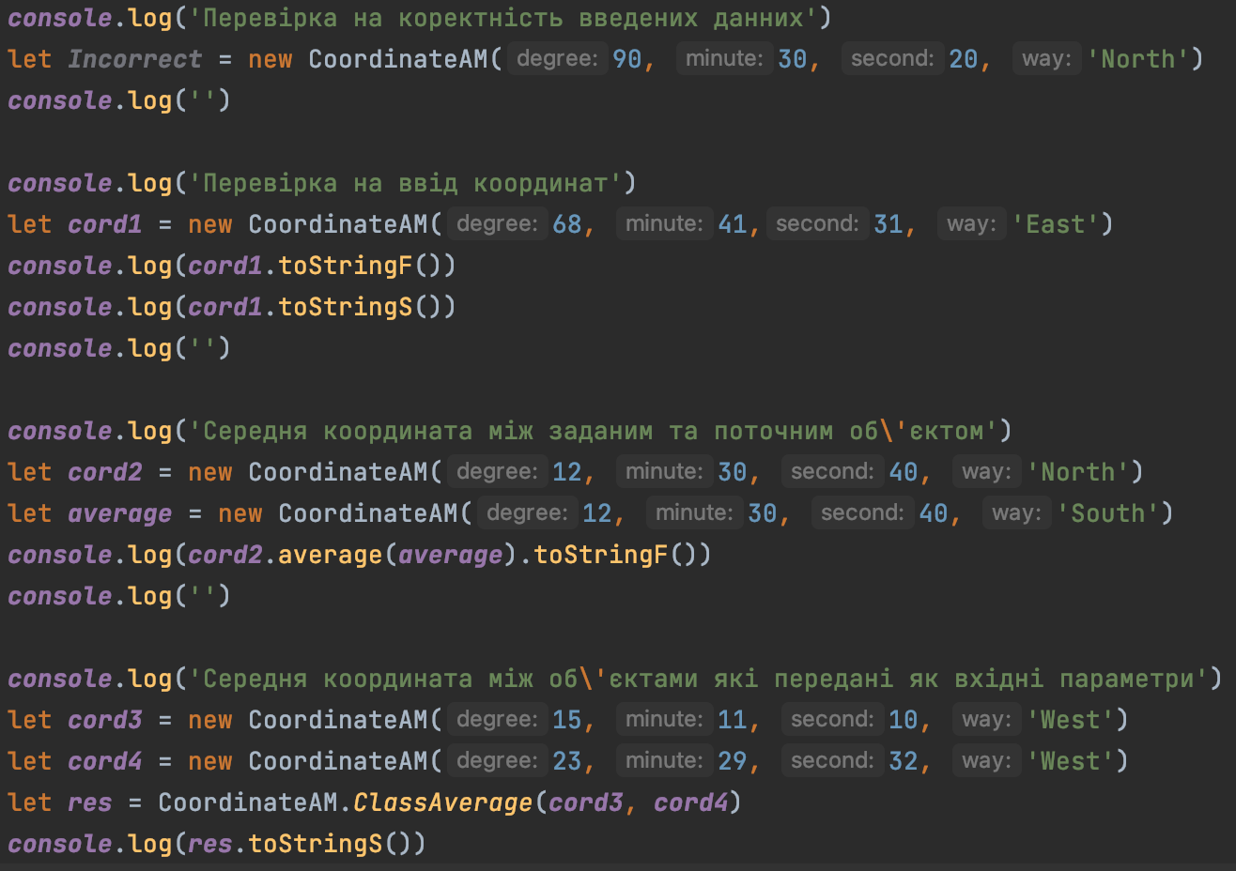

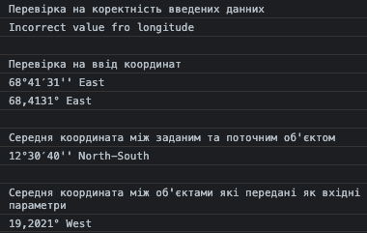

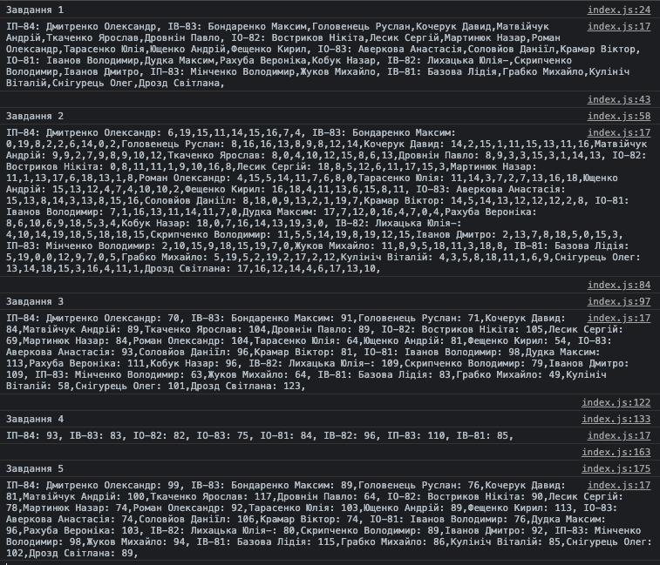

**Лістинг коду**

Class.js

let Direction = {

North: 'North',

South: 'South',

West: 'West',

East: 'East'

}

let checkForSimilar = (side1, side2) => {

if(side1 === side2){

return 'sm'

}

if(side1 === 'North' && side2 === 'South' || side1 === 'South' && side2 === 'North') {

return 'dif'

}

if(side1 === 'East' && side2 === 'West' || side1 === 'West' && side2 === 'East') {

return 'dif'

}

}

class CoordinateAM {

constructor(degree = 0, minute = 0, second = 0, way = Direction.North) {

this.degree = degree;

this.minute = minute;

this.second = second;

this.way = way;

if(degree > 180 || -180 >degree) {

if(way === Direction.West && way === Direction. South) {

if(degree > 90 && -90 > degree) {

console.log(`Incorrect value for latitude`)

return null

}

}

console.log(`Incorrect value fro longitude`)

return null

}

if(degree === 180 || degree === 90) {

if(minute > 0 && second > 0) {

console.log(`Incorrect value fro longitude`)

return null

}

}

if(minute === 59 || 0 > minute){

console.log(`Incorrect value for minute - ${minute}`)

return null

}

if(second > 59 || 0 > second) {

console.log(`Incorrect value for minute - ${second}`)

return null

}

}

toStringF() {

return `${this.degree}°${this.minute}′${this.second}'' ${this.way}`

}

toStringS() {

return `${this.degree},${this.minute}${this.second}° ${this.way}`

}

average (cord1) {

let degree = this.degree;

let minute = this.minute;

let second = this.second;

let way = this.way

if(checkForSimilar(cord1.way, way) === 'dif'){

return new CoordinateAM(

(degree + cord1.degree) / 2,

(minute + cord1.minute) / 2,

(second + cord1.second) / 2,

`${way}-${cord1.way}`

)

}

if(checkForSimilar(cord1.way, way) === 'sm'){

return new CoordinateAM(

(degree + cord1.degree) / 2,

(minute + cord1.minute) / 2,

(second + cord1.second) / 2,

way

)

} else {

console.log(`can't find the average coordinate`)

return null

}

}

static ClassAverage (cord1, cord2) {

if(checkForSimilar(cord1.way, cord2.way) === 'dif') {

return new CoordinateAM(

(cord2.degree + cord1.degree) / 2,

(cord2.minute + cord1.minute) / 2,

(cord2.second + cord1.second) / 2,

`${cord1.way}-${cord2.way}`

)

} else {

if(checkForSimilar(cord1.way, cord2.way) === 'sm') {

return new CoordinateAM(

(cord2.degree + cord1.degree) / 2,

(cord2.minute + cord1.minute) / 2,

(cord2.second + cord1.second) / 2,

cord2.way

)

} else {

console.log(`can't find the average coordinate`)

return null

}

}

}

}

console.log('Перевірка на коректність введених данних')

let Incorrect = new CoordinateAM(90, 30, 20, 'North')

console.log('')

console.log('Перевірка на ввід координат')

let cord1 = new CoordinateAM(68, 41,31, 'East')

console.log(cord1.toStringF())

console.log(cord1.toStringS())

console.log('')

console.log('Середня координата між заданим та поточним об\'єктом')

let cord2 = new CoordinateAM(12, 30, 40, 'North')

let average = new CoordinateAM(12, 30, 40, 'South')

console.log(cord2.average(average).toStringF())

console.log('')

console.log('Середня координата між об\'єктами які передані як вхідні параметри')

let cord3 = new CoordinateAM(15, 11, 10, 'West')

let cord4 = new CoordinateAM(23, 29, 32, 'West')

let res = CoordinateAM.ClassAverage(cord3, cord4)

console.log(res.toStringS())

Index.js

// Частина 1

// Дано рядок у форматі "Student1 - Group1; Student2 - Group2; ..."

let studentsStr = "Дмитренко Олександр - ІП-84; Матвійчук Андрій - ІВ-83; Лесик Сергій - ІО-82; Ткаченко Ярослав - ІВ-83; Аверкова Анастасія - ІО-83; Соловйов Даніїл - ІО-83; Рахуба Вероніка - ІО-81; Кочерук Давид - ІВ-83; Лихацька Юлія- ІВ-82; Головенець Руслан - ІВ-83; Ющенко Андрій - ІО-82; Мінченко Володимир - ІП-83; Мартинюк Назар - ІО-82; Базова Лідія - ІВ-81; Снігурець Олег - ІВ-81; Роман Олександр - ІО-82; Дудка Максим - ІО-81; Кулініч Віталій - ІВ-81; Жуков Михайло - ІП-83; Грабко Михайло - ІВ-81; Іванов Володимир - ІО-81; Востриков Нікіта - ІО-82; Бондаренко Максим - ІВ-83; Скрипченко Володимир - ІВ-82; Кобук Назар - ІО-81; Дровнін Павло - ІВ-83; Тарасенко Юлія - ІО-82; Дрозд Світлана - ІВ-81; Фещенко Кирил - ІО-82; Крамар Віктор - ІО-83; Іванов Дмитро - ІВ-82"

// Завдання 1

// Заповніть словник, де:

// - ключ – назва групи

// - значення – відсортований масив студентів, які відносяться до відповідної групи

function toString(res) {

let aa = ''

for(let elem of res.keys()) {

aa += (elem + ': ' + res.get(elem) + ', ')

}

return console.log(aa)

}

let studentsGroups = String(studentsStr)

// Ваш код починається тут

console.log("Завдання 1")

let spl = studentsGroups.split('; ')

let res1 = new Map()

for (let i = 0; i < spl.length; i++){

let std = spl[i].split(' ')

if( res1.has(std[std.length - 1])) {

let groupList = res1.get(std[std.length - 1]).sort()

groupList.push(std[0] + ' ' + std[1])

} else {

let name = [std[0] + ' ' + std[1]];

res1.set(std[std.length - 1], name)

}

}

toString(res1)

console.log('')

// Ваш код закінчується тут

// // Дано масив з максимально можливими оцінками

//

// Завдання 2

// Заповніть словник, де:

// - ключ – назва групи

// - значення – словник, де:

// - ключ – студент, який відносяться до відповідної групи

// - значення – масив з оцінками студента (заповніть масив випадковими значеннями, використовуючи функцію `randomValue(maxValue: Int) -> Int`)

// Ваш код починається тут

console.log("Завдання 2")

function studentPoints() {

let res = [];

for(let i = 0; i < 9; i++) {

let a = Math.floor(Math.random() * Math.floor(20))

res.push(a)

}

return res;

}

let res2 = new Map()

for (let i = 0; i < spl.length; i++){

let std = spl[i].split(' ')

if( res2.has(std[std.length - 1])) {

let groupList = res2.get(std[std.length - 1]).sort()

groupList.push(std[0] + ' ' + std[1] + ': ' + studentPoints())

} else {

let name = [std[0] + ' ' + std[1] + ': ' + studentPoints()];

res2.set(std[std.length - 1], name)

}

}

toString(res2)

console.log('')

// Ваш код закінчується тут

// Завдання 3

// Заповніть словник, де:

// - ключ – назва групи

// - значення – словник, де:

// - ключ – студент, який відносяться до відповідної групи

// - значення – сума оцінок студента

// // Ваш код починається тут

console.log('Завдання 3')

let res3 = new Map()

function sumPoints (arr) {

let res = 0;

arr.map((item) => {

res += item

})

return res;

}

for (let i = 0; i < spl.length; i++){

let std = spl[i].split(' ')

if( res3.has(std[std.length - 1])) {

let groupList = res3.get(std[std.length - 1]).sort()

groupList.push(std[0] + ' ' + std[1] + ': ' + sumPoints(studentPoints()))

} else {

let name = [std[0] + ' ' + std[1] + ': ' + sumPoints(studentPoints())];

res3.set(std[std.length - 1], name)

}

}

toString(res3)

console.log('')

// // Ваш код закінчується тут

// Завдання 4

// Заповніть словник, де:

// - ключ – назва групи

// - значення – середня оцінка всіх студентів групи

// Ваш код починається тут

console.log("Завдання 4")

console.log()

let res4 = new Map()

function sumGroupPoints() {

for (let i = 0; i < spl.length; i++){

let std = spl[i].split(' ')

if( res4.has(std[std.length - 1])) {

let groupList = res4.get(std[std.length - 1])

groupList.push(sumPoints(studentPoints()))

} else {

let point = [sumPoints(studentPoints())];

res4.set(std[std.length - 1], point)

}

}

let result = new Map()

for (let key of res4){

let pnt = key[1].reduce((a, b) => (a + b)) / key[1].length

result.set(key[0], Math.floor(pnt))

}

return toString(result)

}

sumGroupPoints()

console.log('')

// Ваш код закінчується тут

// Завдання 5

// Заповніть словник, де:

// - ключ – назва групи

// - значення – масив студентів, які мають >= 60 балів

// Ваш код починається тут

console.log("Завдання 5")

let res5 = new Map()

for (let i = 0; i < spl.length; i++){

let std = spl[i].split(' ')

let mdlPoint = sumPoints(studentPoints())

if( res5.has(std[std.length - 1])) {

let groupList = res5.get(std[std.length - 1]).sort()

if(mdlPoint >= 60) {

groupList.push(std[0] + ' ' + std[1] + ': ' + mdlPoint)

}

} else {

let point = [std[0] + ' ' + std[1] + ': ' + mdlPoint];

if(mdlPoint >= 60) {

res5.set(std[std.length - 1], point)

}

}

}

toString(res5)

// Ваш код закінчується тут

// Приклад виведення. Ваш результат буде відрізнятися від прикладу через використання функції random для заповнення масиву оцінок та через інші вхідні дані.

//

//Завдання 1

//["ІВ-73": ["Гончар Юрій", "Давиденко Костянтин", "Капінус Артем", "Науменко Павло", "Чередніченко Владислав"], "ІВ-72": ["Бортнік Василь", "Киба Олег", "Овчарова Юстіна", "Тимко Андрій"], "ІВ-71": ["Андрющенко Данило", "Гуменюк Олександр", "Корнійчук Ольга", "Музика Олександр", "Трудов Антон", "Феофанов Іван"]]

//

//Завдання 2

//["ІВ-73": ["Давиденко Костянтин": [5, 8, 9, 12, 11, 12, 0, 0, 14], "Капінус Артем": [5, 8, 12, 12, 0, 12, 12, 12, 11], "Науменко Павло": [4, 8, 0, 12, 12, 11, 12, 12, 15], "Чередніченко Владислав": [5, 8, 12, 12, 11, 12, 12, 12, 15], "Гончар Юрій": [5, 6, 0, 12, 0, 11, 12, 11, 14]], "ІВ-71": ["Корнійчук Ольга": [0, 0, 12, 9, 11, 11, 9, 12, 15], "Музика Олександр": [5, 8, 12, 0, 11, 12, 0, 9, 15], "Гуменюк Олександр": [5, 8, 12, 9, 12, 12, 11, 12, 15], "Трудов Антон": [5, 0, 0, 11, 11, 0, 12, 12, 15], "Андрющенко Данило": [5, 6, 0, 12, 12, 12, 0, 9, 15], "Феофанов Іван": [5, 8, 12, 9, 12, 9, 11, 12, 14]], "ІВ-72": ["Киба Олег": [5, 8, 12, 12, 11, 12, 0, 0, 11], "Овчарова Юстіна": [5, 8, 12, 0, 11, 12, 12, 12, 15], "Бортнік Василь": [4, 8, 12, 12, 0, 12, 9, 12, 15], "Тимко Андрій": [0, 8, 11, 0, 12, 12, 9, 12, 15]]]

//

//Завдання 3

//["ІВ-72": ["Бортнік Василь": 84, "Тимко Андрій": 79, "Овчарова Юстіна": 87, "Киба Олег": 71], "ІВ-73": ["Капінус Артем": 84, "Науменко Павло": 86, "Чередніченко Владислав": 99, "Гончар Юрій": 71, "Давиденко Костянтин": 71], "ІВ-71": ["Корнійчук Ольга": 79, "Трудов Антон": 66, "Андрющенко Данило": 71, "Гуменюк Олександр": 96, "Феофанов Іван": 92, "Музика Олександр": 72]]

//

//Завдання 4

//["ІВ-71": 79.333336, "ІВ-72": 80.25, "ІВ-73": 82.2]

//

//Завдання 5

//["ІВ-72": ["Бортнік Василь", "Киба Олег", "Овчарова Юстіна", "Тимко Андрій"], "ІВ-73": ["Давиденко Костянтин", "Капінус Артем", "Чередніченко Владислав", "Гончар Юрій", "Науменко Павло"], "ІВ-71": ["Музика Олександр", "Трудов Антон", "Гуменюк Олександр", "Феофанов Іван", "Андрющенко Данило", "Корнійчук Ольга"]]

Висновок

При виконанні роботи я познайомився як працювати з функціями об’єктами та класами в мові Js.